8.6.25

לכבוד: אסתר – כנס ישראל

הנדון: הצעת מחיר לאירוח במרכז מבקרים יקב חיטים

יקב חיטים הנמצא במושב נווה מבטח, הינו יקב בוטיק משפחתי שהחזון שלו להכיר את עולם היין לקהל המעוניין להפוך את שעות הפנאי לזמן איכות. מרכז המבקרים הממוזג (בגודל של כ- 6X9 מ"ר) נמצא בסמוך למדשאה רחבה באווירה פסטורלית ומשקיף אל הכרם.

במרכז קיים מסך 65 אינץ ולוח מחיק, פינת קפה כולל מכונת קפה לשימוש האורחים.

1. שימוש במרכז מבקרים ל –12 משתתפים בתאריך 25.6.25 מהשעה 8:00 – 14:00.

עלות – 1,700 ₪ לא כולל מע"מ.

* ניתן להוסיף סיור בכרם עם היינן- כורם היקב שיספר על גידול הענבים והכנת היין, הסיפור שלנו טעימות 3 זנים מיינות היקב (כשעה). עלות 1,100 ₪ לא כולל מע"מ.

לאישור:

שם החברה: ______________ ח.פ._________________ חתימה ______________

* תנאי תשלום ביום האירוח.
* דחייה עד 14 יום ללא עלות. 14 יום עד 7 ימים – 15% מההצעה.
* מקדמה ודמי ביטול עד 7 ימים 20% מההצעה מ7 ימים עד יומיים 40% ואילך תשלום מלא.

בברכה,

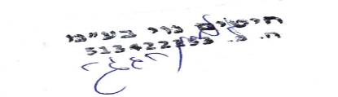

עצמון ושרית – יקב חיטים